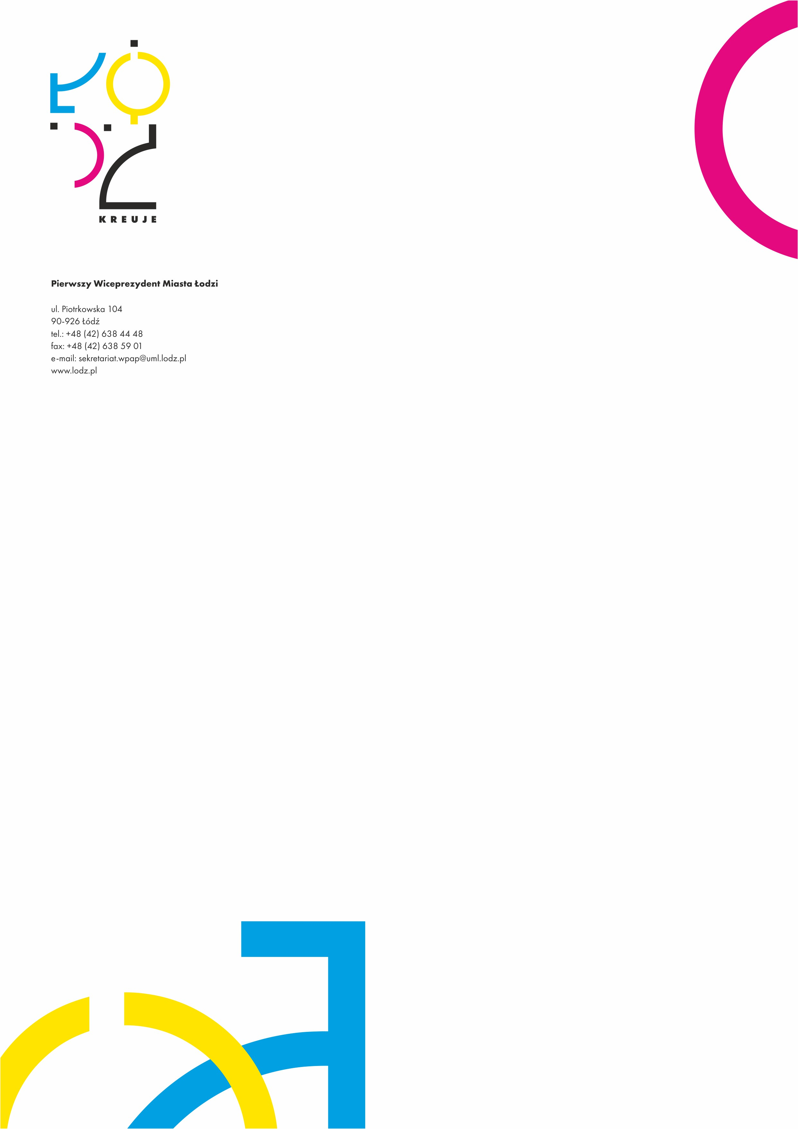
Łódź, dn. 29.11.2024 r.

MPU.ZP5.46.231.2022.JPM.AS

OBWIESZCZENIE
o wyłożeniu do publicznego wglądu projektu miejscowego planu zagospodarowania przestrzennego dla części obszaru miasta Łodzi położonej w rejonie rzeki Ner oraz ulic: Sanitariuszek, Łaskowice i Nad Dobrzynką, do drogi krajowej nr 14 i zachodniej granicy miasta Łodzi.
Na podstawie art. 17 pkt 9 ustawy z dnia 27 marca 2003 r. o planowaniu i zagospodarowaniu przestrzennym (Dz. U. z 2024 r. poz. 1130) zwanej dalej ustawą, w związku z art. 67 ust. 3 pkt 1, 2 i 4 ustawy z dnia 7 lipca 2023 r.
o zmianie ustawy o planowaniu i zagospodarowaniu przestrzennym oraz niektórych innych ustaw (Dz.U. poz. 1688) i na podstawie art. 21
ust. 1, art. 39 ust. 1 i art. 54 ust. 2 ustawy z dnia 3 października 2008 r.
o udostępnieniu informacji o środowisku i jego ochronie, udziale społeczeństwa
w ochronie środowiska oraz o ocenach oddziaływania na środowisko (Dz. U. z 2024 r. poz. 1112) oraz uchwały Nr LXXII/1939/18 Rady Miejskiej w Łodzi z dnia 14 czerwca 2018 r., zawiadamiam o wyłożeniu do publicznego wglądu oraz o zamieszczeniu w publicznie dostępnym wykazie projektu miejscowego planu zagospodarowania przestrzennego dla części obszaru miasta Łodzi położonej w rejonie rzeki Ner oraz ulic: Sanitariuszek, Łaskowice i Nad Dobrzynką, do drogi krajowej nr 14 i zachodniej granicy miasta Łodzi wraz z prognozą oddziaływania na środowisko oraz uzasadnieniem.
Wyłożenie nastąpi w dniach od 10.12.2024 r. do 03.01.2025 r. w siedzibie Miejskiej Pracowni Urbanistycznej w Łodzi przy al. Tadeusza Kościuszki 19, od poniedziałku do piątku w godzinach od 7³⁰ do 15³⁰, a także przez udostępnienie ww. dokumentów w Biuletynie Informacji Publicznej na stronie www.mpu.lodz.pl.
Dyskusja publiczna nad przyjętymi w projekcie planu miejscowego rozwiązaniami odbędzie się za pomocą środków porozumiewania się na odległość, w dniu 12.12.2024 r., w godz. od 15⁰⁰ do 17⁰⁰.
Osoby zamierzające wziąć udział w dyskusji publicznej powinny się uprzednio zarejestrować. Link do rejestracji zostanie udostępniony na stronie www.mpu.lodz.pl, w zakładce Opracowania – Dyskusje publiczne.
Zgodnie z art. 18 ust. 1 ustawy, w związku z art. 67 ust. 3 pkt 4 ustawy z dnia 7 lipca 2023 r. o zmianie ustawy o planowaniu i zagospodarowaniu przestrzennym oraz niektórych innych ustaw każdy kto kwestionuje ustalenia przyjęte w projekcie planu miejscowego, może wnieść uwagi.
Stosownie do art. 8c i art. 18 ust. 2 ustawy, w związku z art. 67 ust. 3 pkt 4 ustawy z dnia 7 lipca 2023 r. o zmianie ustawy o planowaniu i zagospodarowaniu przestrzennym oraz niektórych innych ustaw uwagi mogą być wnoszone do Prezydenta Miasta Łodzi w terminie do dnia
17.01.2025 r. w formie papierowej na adres Miejskiej Pracowni Urbanistycznej w Łodzi (al. Tadeusza Kościuszki 19, 90-418 Łódź) lub w formie elektronicznej, w tym za pomocą środków komunikacji elektronicznej (bez konieczności opatrywania ich bezpiecznym podpisem elektronicznym),
w szczególności za pomocą poczty elektronicznej na adres e-mail mpu@mpu.lodz.pl, ewentualnie ustnie do protokołu.
Wnoszący uwagi zobowiązany jest podać swoje imię i nazwisko oraz adres zamieszkania albo nazwę jednostki organizacyjnej i adres jej siedziby.

Administratorem danych osobowych przetwarzanych przez Miejską Pracownię Urbanistyczną w Łodzi w związku z realizacją zadań w zakresie planowania przestrzennego jest Prezydent Miasta Łodzi, ul. Piotrkowska 104, 90-926 Łódź. Klauzula informacyjna dotycząca przetwarzania danych osobowych dostępna jest pod adresem www.mpu.lodz.pl, w zakładce bocznej RODO.

PIERWSZY WICEPREZYDENT MIASTA ŁODZI

Adam PUSTELNIK

